S.III. ¡Vaya animal! L. 3. Expreso mis sentimientos

Enseigner l’espagnol dans les classes difficiles,
Liliane Ballesté & Tatiana Barrios
¿ Alebrijes ?

Una tortuga

Un tatú carreta

Un picaflor

Un tucán

Un jaguar

Una iguana

1- Hablo

Un pavo real
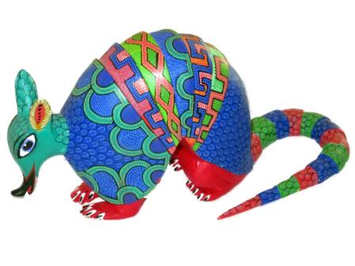
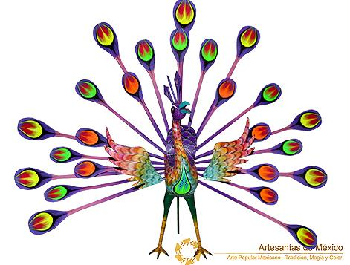
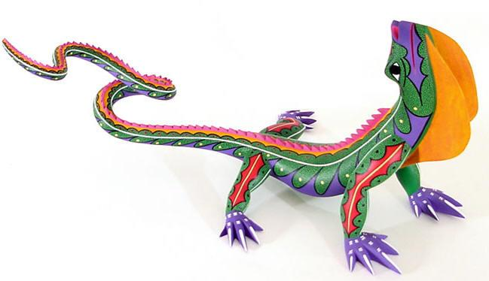
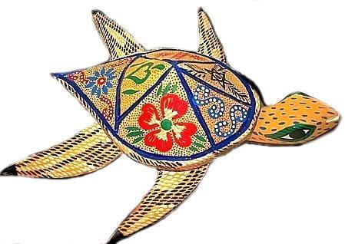
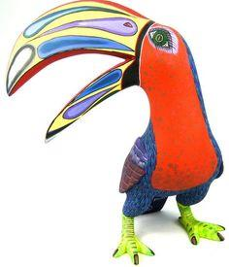
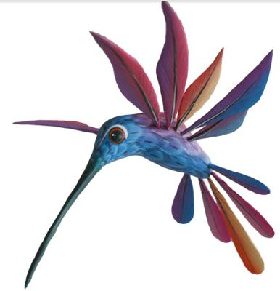
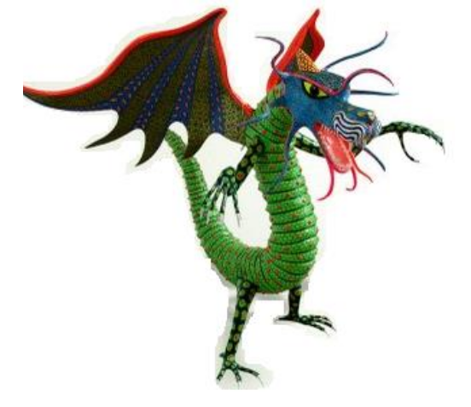
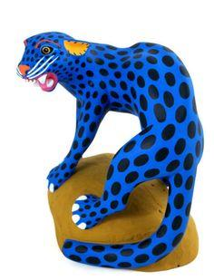
a- Haz la descripción de un animal (hábitat, características del
animal y de su cuerpo, colores) y tus compañeros adivinan qué
animal es.
b- Expresa tus sentimientos cuando ves a estos animales. c- Di cuál te gusta más. Justifica tu respuesta.

2- Leo, escribo y hablo

a- Lee el texto siguiente en silencio y escribe tres preguntas sobre los alebrijes. b- Lee una de las preguntas a un compañero de la clase de español.

El alebrije es una artesanía mexicana; representan un animal imaginario, compuesto por la combinación entre varios animales, no sólo fantásticos si no también reales.

Se realizan con la técnica de cartonería, como las piñatas, y se pintan de colores alegres y vibrantes.

Los alebrijes se originan en la Ciudad de México en el año de 1936 y se le atribuyen a un artesano mexicano llamado Pedro Linares.

La leyenda dice que Pedro Linares, al borde de la muerte, soñó con un bosque donde vio a estos seres que le acompañaron en su regreso a la conciencia. Algunos de estos seres le gritaban “¡Alebrijes, Alebrijes!”, por lo que decidió llamar asi a sus creaciones.

Fuente: http://www.presidencia.gob.mx/elfuturodemexico/que-es-un-alebrije/

